Activité 5 sur le thème 3 : sécurité et vie privée sur le web
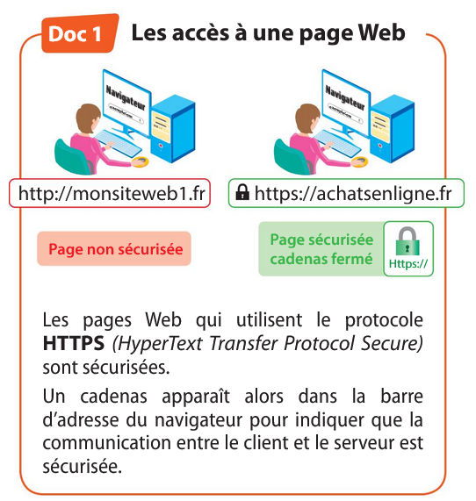
vidéo : lienmini.fr/1046-306 (3mns)
1.Identifier les deux informations qui permettent
de repérer que l’accès à une page web est sécurisé. (doc1)
…………………………………………………
…………………………………………………
…………………………………………………
2.Préciser la raison pour laquelle le site d’achats en ligne est sécurisé . (doc1)
…………………………………………………
…………………………………………………
…………………………………………………
…………………………………………………

3.Interpréter les deux écrans ci-dessous (le 1er écran on a juste passé la souris sur le lien , dans le 2ème on vient juste de cliquer sur le lien)
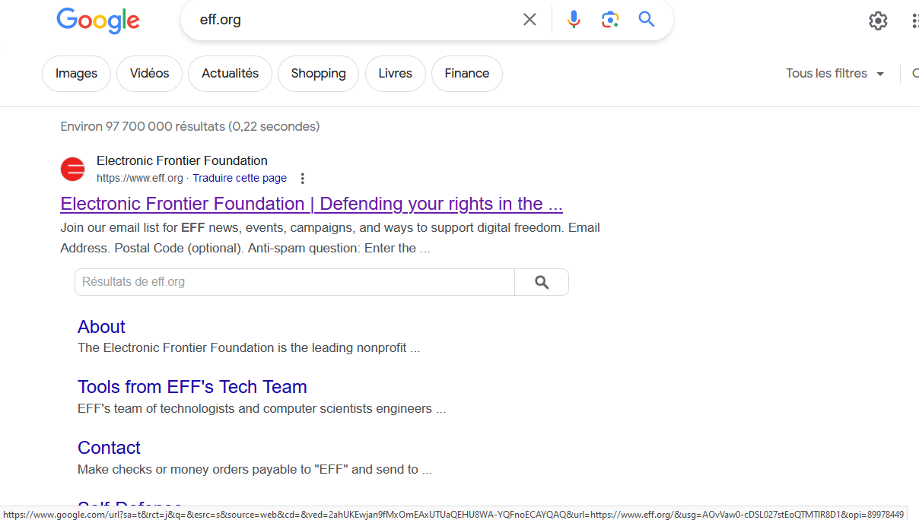
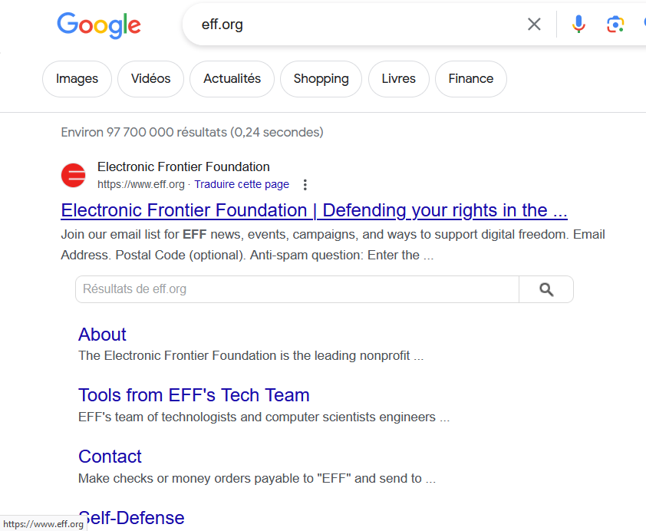

……………………………………………………..

……………………………………………………

……………………………………………………..

………………………………………………………

4.Les cookies
Vidéos : https://www.dailymotion.com/video/x16lt53 et lienmini.fr/1046-306
Rappel :Un cookie est un petit fichier stocké par un serveur dans le terminal (ordinateur, téléphone, etc.) d’un utilisateur et associé à un domaine web (c’est à dire dans la majorité des cas à l’ensemble des pages d’un même site web). Ce fichier est automatiquement renvoyé lors de contacts ultérieurs avec le même domaine.
Les cookies ont de multiples usages : ils peuvent servir à mémoriser votre identifiant client auprès d'un site marchand, le contenu courant de votre panier d'achat, la langue d’affichage de la page web, un identifiant permettant de tracer votre navigation à des fins statistiques ou publicitaires, etc. Certains de ces usages sont strictement nécessaires aux fonctionnalités expressément demandées par l’utilisateur ou bien à l’établissement de la communication et donc exemptés de consentement. D’autres, qui ne correspondent pas à ces critères, nécessitent un consentement de l’utilisateur avant lecture ou écriture.
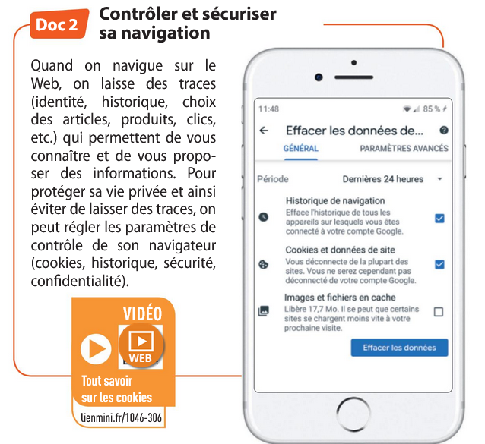
Citer les différentes traces que l’on peut laisser lors de la navigation sur le Web . (doc2). Indiquer comment les contrôler.
…………………………………………………
…………………………………………………
…………………………………………………
…………………………………………………
…………………………………………………
…………………………………………………
…………………………………………………

Regarder la vidéo : lienmini.fr/3389-307 (5mns24s)

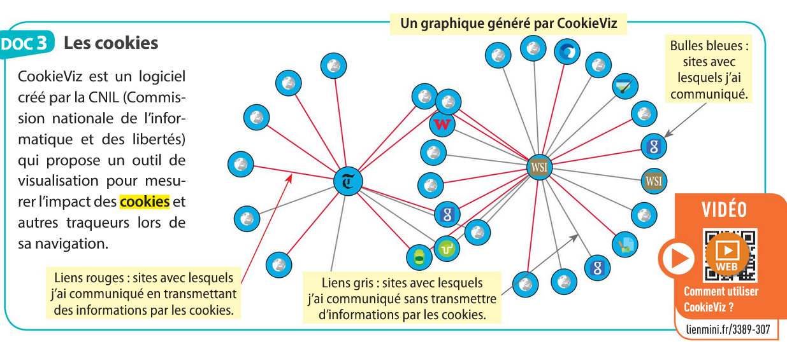

Quel est l’intérêt d’un logiciel comme CookieViz ? (firefox utilise l’outil Disconnect)

…………………………………………………………………………………………………………..

…………………………………………………………………………………………………………..

5.La navigation privée est t’elle un moyen efficace de protéger mes données personnelles ?

https://support.mozilla.org/fr/kb/idees-recues-sur-navigation-privee

Quelles sont les avantages de la navigation privée ? La navigation privée me permet elle d’être anonyme sur le web ?

…………………………………………………………………………………………………………………………..

…………………………………………………………………………………………………………………………..

…………………………………………………………………………………………………………………………..

